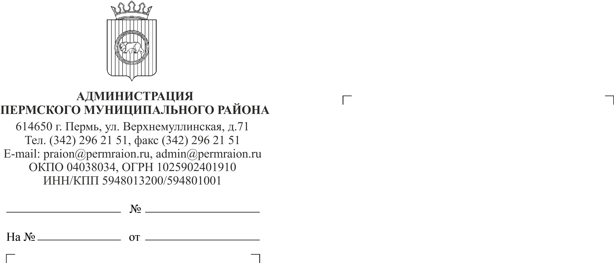

Редакция газеты «Нива»

**КОМИТЕТ**

**ИМУЩЕСТВЕННЫХ ОТНОШЕНИЙ**

**АДМИНИСТРАЦИИ ПЕРМСКОГО**

**МУНИЦИПАЛЬНОГО РАЙОНА**

614065, г. Пермь, ул. Верхне-Муллинская, д. 74А

Тел/факс (342) 294-62-11, тел. (342) 294-68-60

E-mail: kio@permraion.ru

Просим опубликовать в газете «Нива» объявление о результатах торгов:

**ИНФОРМАЦИОННОЕ СООБЩЕНИЕ О РЕЗУЛЬТАТАХ ТОРГОВ**

Комитет имущественных отношений администрации Пермского муниципального района сообщает, что согласно информационному сообщению о продаже муниципального имущества посредством открытого аукциона, опубликованному в газете «Нива» от 16 мая 2019 № 20 (8513):

Победителем торгов по продаже Лота № 1 - помещение, назначение: нежилое, общая площадь 48,4 кв. м, кадастровый номер: 59:32:0240001:393, адрес (местонахождение) объекта: Пермский край, Пермский район, п. Октябрьский, ул. Школьная, д.21, признан Овчинников Владимир Васильевич, цена продажи составила 30 000 (Тридцать тысяч) рублей 00 копеек.

Заместитель председателя,

начальник отдела

имущественно-земельных отношений Ю.А. Пермякова